Задания для 1 класса : Гимнастика
Упражнения по гимнастике
На продольный шпагат https://www.youtube.com/watch?v=bsJ_j8m2uZU
в другой день на поперечный шпагат https://www.youtube.com/watch?v=uDTC6BgV2Rg

Задания для 1 класса : Ритмика
Повторение пройденного материала
Разминка
https://youtu.be/UD5AAmi1FPE
Выучить позиции ног и рук
Позиции в танцах – это основное положение тела, рук и ног, из которого начинается совершаться большинство движений. Их немного – всего шесть для ног и три для рук. Смешивание этих позиций помогает сделать танец интереснее и сложнее.
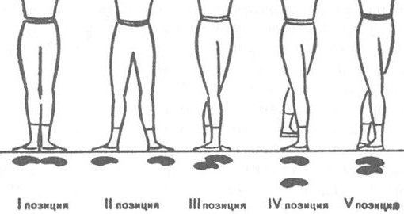
Первая позиция - пятки соединены, носки смотрят в стороны, ноги находятся на одной горизонтальной линии.
Вторая позиция - ноги находятся на одной линии как в первой позиции, но между пятками появляется расстояние длиной в одну стопу.
Третья позиция - пятка правой стопы приставляется к середине левой ноги, носки при этом смотрят в стороны, чуть в диагональ. Так же можно поменять расположение, т.е. левая нога располагается у середины правой стопы.
Четвертая позиция - правая нога выходит вперёд внутренней стороной стопы, носок смотрит вправо, пятка влево. Сзади левая нога носком смотрит влево, пяткой вправо. Между стопами расстояние длиной в одну стопу. Можно поменять расположение и выставить вперед левую ногу и тогда носок будет смотреть влево, пятка вправо. Правая нога (сзади) смотрит носком вправо, пяткой влево.
Пятая позиция - похожа на 4 позицию, только между стопами нет расстояния. Стопы плотно сомкнуты, пятка к носку, носок к пятке. Можно выставить вперед левую или правую ногу.
Шестая позиция - самая простая, носки и пятки собраны вместе.
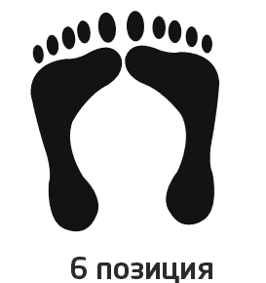
Самостоятельное задание
1. Запомнить позиции ног и их последовательность.
2. Попробовать переставить ноги
а) из шестой позиции в первую, б) из первой во вторую, в) из четвертой в пятую,
г)из пятой в третью.
Позиции рук - расположение рук во время танца.
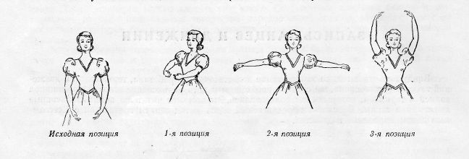
Исходная позиция - плечи расправлены, руки опущены вниз, обе кисти развернуты внутрь, близко расположены друг к другу, но не соприкасаются. Локти должны быть немного округлены и немного вытянуты от корпуса вперед. Рука не должна прилегать к туловищу даже под мышками. Пальцы должны быть сомкнуты, но свободны в суставах и мягки. Большой палец обязательно касается среднего.
Первая позиция - из исходной позиции руки поднимаются выше и удерживаются на уровне грудной клетки. Локти округлые, немного вытянуты. Большой палец “заправлен” внутрь и приклеен к среднему пальцу. Плечи опущены вниз.
Вторая позиция - руки разведены в стороны, кисти повернуты внутрь и находятся на уровне локтей. Пальцы собраны, плечи расслаблены.
Третья позиция - руки подняты вверх, кисти направлены внутрь друг к другу и располагаются над головой. Локти округлены, пальцы собраны, плечи остаются на месте и ни поднимаются наверх за локтями.

Самостоятельное задание
1. Запомнить позиции рук и их последовательность.
2. Попробовать чередовать позиции рук : а) от исходной к первой, б) из первой во вторую, в) из второй в третью, г) из третьей в исходную.

